
Тема: Почему шишки закрываются?
ФИ ученика: __________________________
Класс:__________________

- Предположение
Что случится с шишкой если ее поместить в воду?
___________________________________________________________________________
- Опыт
  - Возьми стакан с холодной водой, добавь раскрытую шишку
  - Зафиксируй время начала: ________________

- Наблюдения
Время | Изменения
15 минут
1 час
24 часа

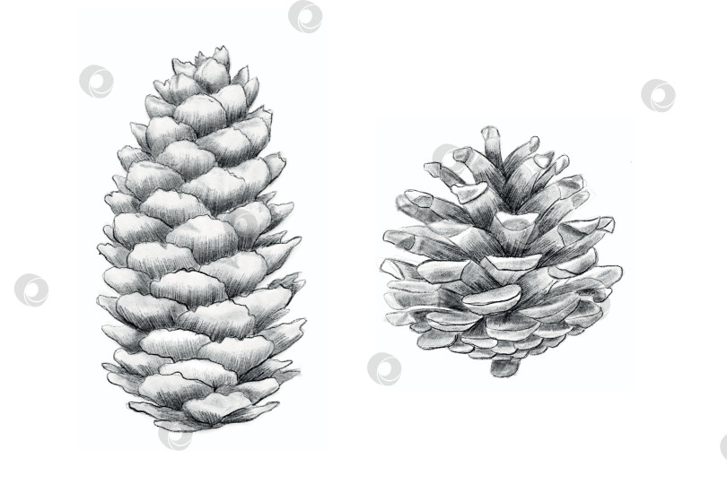
Зарисуй результат (сравни до и после)

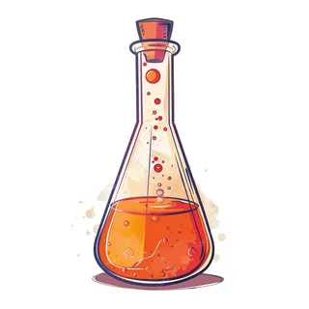

- Вывод
  - Что произошло с шишками? __________________________________________
  - Почему? ___________________________________________________________
  - Для чего шишки закрываются? _________________________________________________________

